Ansprechpartner: Gerd Kürten

Information 3 / 2013
Juni - Angebote
weitere unter www.bohsewe.de

So wird Ihr Pool zum Jungbrunnen
Trampolinspringen im Wasser stärkt Ausdauer und Koordination.
Joggen, Hüpfen, Springen und Grätschsprung klingt erst mal nicht neu.
Doch auf dem Trampolin unter Wasser wird daraus eine neue Sportart
Aquabouncing
( Hüpfen unter Wasser )
Die Kombination aus Trampolinspringen und Wasserfitness ist ein hocheffektives Ausdauer- und Koordinationstraining für den ganzen Körper.
- es kräftigt und strafft
- ist gelenkschonend
- regt den Fett-Stoffwechsel an
- verbessert die Kondition
Im Wasser wiegt man nur ein Zehntel des normalen Körpergewichtes, jeder Sprung ist daher höher und es fühlt sich an als wäre man schwerelos.
Da das Wasser gut 800-mal dichter ist als Luft, muss bei jeder Bewegung viel mehr Widerstand überwunden werden. Dieser Druck glättet die Haut.

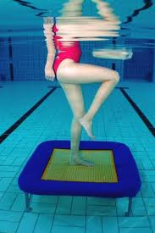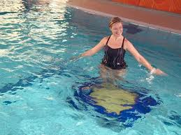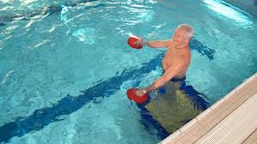

Weitere Angebot siehe Rückseite

